AIHub——多租户通用 AI 能力中台

竞赛作品报告

2026 年 10 月
目 录
（打开文档后按 Ctrl+A 再按 F9 更新目录）

摘要
随着大模型技术进入规模化落地阶段，各类业务系统接入人工智能（AI）能力的需求爆发式增长，但中小企业与开发团队普遍面临模型绑定、重复造轮子、成本失控与安全合规四重困境。本作品面向这一现状，设计并实现了 AIHub——一个多租户的通用 AI 能力中台。平台自身不绑定任何垂直业务，而是将大模型能力（对话、检索增强生成、工具调用、智能体）抽象为可配置、可编排、可计量、可观测的平台能力，对外以开放 HTTP 接口与管理控制台两种形态交付，业务方通过配置一个”应用（助手）“即可组装出所需 AI 能力，实现”模型可换、知识可插、工具可注册、Agent 可编排、一切可按租户计量与审计”的设计目标。
平台后端采用 Java 17、Spring Boot 3.5、Spring Cloud 2025 与 Spring AI 1.1 构建微服务架构，前端采用 uni-app 与 Vue 3 实现一套代码同时交付 H5 与微信小程序双端，并配套基于 Element Plus 的桌面级管理控制台。作品的核心创新点包括：（1）多租户安全隔离四道防线，将”租户优先”原则从口头约定升级为框架级强制；（2）一套前端适配三通道的流式交互体系，统一事件帧协议覆盖 SSE、NDJSON 与 WebSocket，实现逐帧到达的打字机体验；（3）模型可插拔与云端本地混跑架构，新增模型供应商仅需新增一个实现类与一条数据库配置，支持场景选模、主备自动降级与前端实时切换，云端模型与本地 Ollama 模型可混合编排；（4）检索增强生成（RAG）全链路与 Agent 编排内核，配合模型上下文协议（MCP）双向集成——平台已实际接入文件系统、结构化推理、网页抓取三个开源 MCP 服务器，既能消费外部工具生态，也能把平台自身能力开放给第三方 AI 应用；（5）租户级完整权限管理体系（RBAC），覆盖菜单、页面与按钮三级粒度，支持企业自助注册开通。
作品完成了六个里程碑的全部功能开发与端到端验证，模型网关、应用编排、知识库 RAG、工具中心、MCP 双向、Agent 编排、会话记忆、产物管理、安全护栏、可观测与成本、多租户与配额、权限管理等核心能力域均已落地并实际运行，云端商业模型与本地开源模型的混合部署已通过真实调用验证，具备从课堂作品走向生产环境的工程完整度。
关键词：AI 中台；多租户；检索增强生成（RAG）；智能体（Agent）；模型上下文协议（MCP）；权限管理（RBAC）；流式交互

第一章 背景与创意

1.1 政策背景：人工智能上升为国家战略
人工智能是引领新一轮科技革命和产业变革的战略性技术。2017 年，国务院印发《新一代人工智能发展规划》，提出到 2030 年使我国成为世界主要人工智能创新中心的战略目标。2025 年 8 月，国务院进一步印发《关于深入实施”人工智能+“行动的意见》，部署”人工智能+“科学技术、产业发展、消费提质、民生福祉、治理能力、全球合作六大重点行动，并明确量化目标：到 2027 年，新一代智能终端、智能体等应用普及率超 70%；到 2030 年，应用普及率超 90%，智能经济成为我国经济发展的重要增长极。
产业侧的数据同样印证了这一趋势。据工业和信息化部在国务院新闻办公室发布会上介绍，2025 年我国人工智能企业数量超过 6000 家，核心产业规模预计突破 1.2 万亿元，智能算力规模达 1590 EFLOPS；据中国信息通信研究院测算，2024 年我国人工智能核心产业规模已突破 9000 亿元，同比增长 24%，呈加速增长态势。与此同时，我国生成式人工智能用户规模已超过 6 亿人。政策供给与产业增长的双轮驱动，意味着”人工智能+“正从概念走向千行百业的具体应用，而应用落地的第一道门槛，就是如何便捷、安全、低成本地把大模型能力接入业务系统。

1.2 行业痛点：AI 能力接入的”最后一公里”
在调研与开发实践中，我们观察到业务系统接入大模型能力普遍存在以下五类痛点。
其一，模型绑定。许多项目将特定厂商的软件开发工具包（SDK）或接口硬编码进业务代码，一旦需要更换模型供应商（成本、合规、效果变化均可能触发更换），就要付出高昂的改造成本。
其二，重复造轮子。对话流式输出、会话记忆、文档解析、向量检索、引用溯源等能力在各项目中高度同质，却往往每个团队都从零实现一遍，质量参差不齐。
其三，成本失控。大模型调用按令牌（Token）计费，缺乏统一的用量统计、配额管控与降级策略时，一次线上事故或一句恶意刷量就可能造成显著经济损失。
其四，安全与合规风险。多客户共用一套 AI 系统时，知识库串库、密钥明文落库、越权访问等隐患直接触及数据安全红线；而自研团队普遍缺乏系统性的隔离设计经验。
其五，权限治理缺位。多数 AI 演示项目只有”能登录”没有”能治理”——谁可以配置模型、谁可以查看用量、谁可以管理用户，缺乏细粒度的权限体系，难以满足企业级交付要求。

1.3 创意定位：让 AI 能力像水电一样即取即用
针对上述痛点，本作品提出”通用 AI 能力中台”的解决思路：将大模型相关的基础能力从业务系统中沉淀出来，建设一个独立的多租户平台，统一负责模型接入、知识管理、工具注册、智能体编排、权限治理与计量计费。业务方不再直接对接模型厂商，而是作为平台的消费者，通过配置一个”应用（助手）“——指定系统提示词、模型、知识库、工具集与 Agent 策略——即可组装出所需的 AI 能力，如同用水用电一样即取即用。
一句话概括本作品的分层设计目标：模型可换、知识可插、工具可注册、Agent 可编排、权限可治理、一切可按租户计量与审计。 平台自身不绑定任何垂直业务，教育、政务、企业知识管理等场景均可通过配置接入，这正是作品通用性的立足点。

第二章 问题分析

2.1 现有接入路径的对比分析
平台面向终端用户、租户管理员与第三方系统三类参与者提供差异化能力，整体人机交互用例如图 2-1 所示。
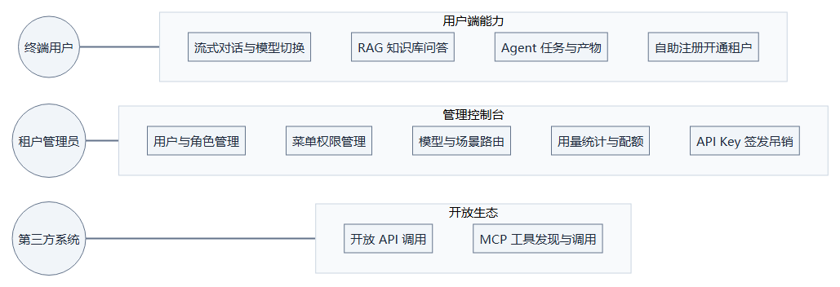
图 2-1 平台人机交互用例图
围绕”业务系统如何获得大模型能力”，业界目前存在三类典型路径，各有明显局限，如表 2-1 所示。
表 2-1 三类接入路径对比
接入路径 | 优势 | 局限
直连大模型厂商接口 | 起步快、无需自建 | 模型绑定；流式、记忆、检索等通用逻辑需重复实现；无租户与配额体系
项目内自建 AI 模块 | 与业务贴合、可深度定制 | 能力无法跨项目复用；安全与可观测建设成本高；每个项目都重复投入
采购封闭式 SaaS 产品 | 开箱即用 | 能力黑盒、难以定制；数据出境与私有化部署受限；按席位收费成本高
三类路径的共同缺陷在于：缺少一个介于”模型厂商”与”业务系统”之间的能力沉淀层。模型厂商提供的是通用算力与算法，业务系统需要的是开箱即用、可治理、可计量的场景化能力，两者之间存在明显的工程断层。

2.2 核心矛盾的拆解
进一步分析，AI 能力平台化需要同时调和四对矛盾。
能力复用与业务定制的矛盾。平台能力要通用，业务需求又千差万别。本作品的解法是”配置组合”——将应用定义为系统提示词、模型、知识库、工具集、Agent 策略、记忆策略等要素的配置组合，配置保存后即时生效，无需重启，也不改一行代码。
开放接入与安全隔离的矛盾。平台要支持多租户共享，租户之间的知识库与数据必须严格隔离。本作品的解法是”框架级强制”而非”人工约定”，详见第三章四道防线设计。
成本控制与服务质量的矛盾。模型调用昂贵且供应商可能故障。本作品的解法是”计量与降级”——按租户、用户、应用、周期四个维度原子扣减配额，主模型故障自动降级备用模型，降级事件全程留痕。
平台开放与权限治理的矛盾。平台开放给多租户后，租户管理员需要自主管理本组织成员及其操作边界。本作品的解法是”租户级 RBAC”——角色、菜单、授权关系全部按租户隔离，管理员通过控制台自助完成成员管理与权限分配，平台无需人工介入。

2.3 痛点与对策映射
五类行业痛点与本作品对策、对应能力的映射关系如表 2-2 所示。
表 2-2 痛点与对策映射表
行业痛点 | 本作品对策 | 对应能力
模型绑定 | 统一 OpenAI 兼容协议族 + 场景路由，换模型零代码 | 模型网关
重复造轮子 | 流式、记忆、RAG、Agent 全部平台化沉淀 | 十二能力域
成本失控 | 四维配额硬限流 + Token 真实统计 + 用量看板 | 配额与可观测
安全合规 | 四道防线隔离 + 密钥加密存储 + 审计留痕 | 多租户与安全
权限治理缺位 | 租户级 RBAC + 按钮级权限 + 自助注册开通 | 权限管理

第三章 技术方案

3.1 总体架构
平台采用”一个网关、两个业务服务、三个端”的微服务架构，总体架构如图 3-1 所示。网关（aihub-gateway，端口 8080）是全系统唯一入口，负责统一鉴权（JWT 与 API Key 双凭证）、限流熔断（Sentinel）与全链路追踪标识注入；平台服务（aihub-platform-service，端口 8081）承载认证注册、基于角色的访问控制（RBAC）、API Key 与用量配额；AI 服务（aihub-ai-service，端口 8082）将模型网关、对话、RAG、工具、Agent、会话与产物七类能力内聚为一个模块化单体，避免知识入库与流式输出跨服务拆分带来的复杂度。中间件层由 MySQL 8、Redis Stack（兼具缓存与向量检索）、Nacos（注册与配置中心）、Sentinel Dashboard、Prometheus 与 Grafana 组成，通过一条 docker compose 命令即可一键拉起。客户端形态上，平台提供管理端与用户端（H5 与微信小程序）三种端形态，技术栈选型如表 3-1 所示。
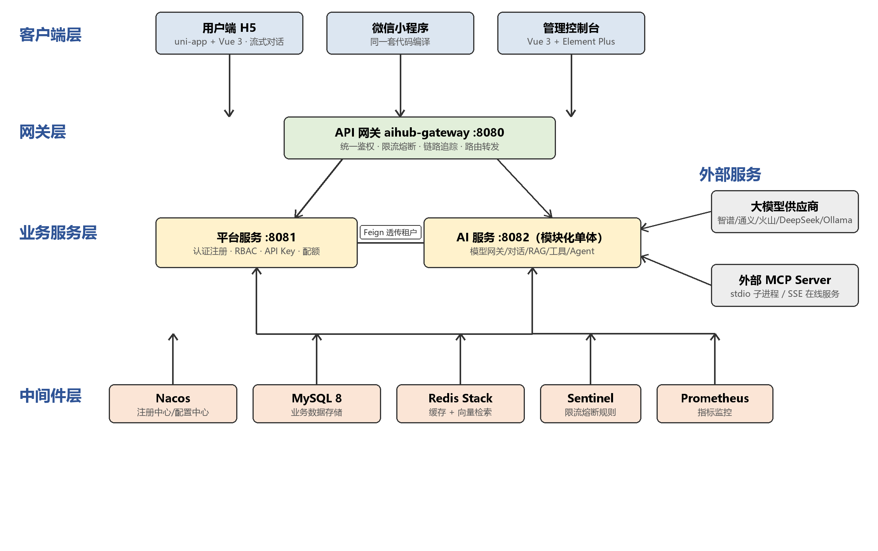
图 3-1 系统总体架构图
表 3-1 平台三端技术栈选型
端 | 技术栈 | 说明
管理端 | Vue 3 + Element Plus + TypeScript | 仪表盘、模型管理、用户角色、菜单权限、用量看板
用户端 H5 | uni-app + Vue 3 | 流式对话、知识库问答、Agent 任务、模型切换
用户端小程序 | uni-app（同一套代码） | 与 H5 同源能力，微信开发者工具编译
服务内部遵循严格的四层架构：表现层（web）负责协议适配与三种流式出口；编排层（application）负责用例编排、事务边界与配额校验；领域层（domain）定义全部扩展点接口且零框架依赖；基础设施层（infra-ai、infra-persistence、infra-security）完成框架适配。分层依赖关系由 ArchUnit 规则固化，违反即构建失败，从机制上杜绝架构腐化。数据访问层遵循视图对象（VO）与数据对象（DO）分离的工程规范：控制器只收发 VO，数据库结构变化不会波及前端契约，敏感字段（如密码哈希）靠分层而非人工约定保证不出持久层。

3.2 创新点一：多租户安全隔离四道防线
多租户隔离是本作品安全设计的最高优先级。知识检索链路上落地了以下四道防线。
第一道，入口收敛。业务代码禁止直接注入向量存储（VectorStore），唯一检索入口是知识检索器（KnowledgeRetriever），从源头封堵绕过路径。
第二道，强制注入。向量存储提供者在每次检索时强制以”且”条件注入租户标识（tenant_id）过滤，调用方无法绕过、也无需感知。
第三道，出口校验。检索结果返回后，租户守卫（TenantGuard）逐条校验元数据中的租户标识，不匹配即丢弃并告警，实现”即使上游漏防，出口也绝不放行”。
第四道，来源可信。租户标识只从 JWT 或 API Key 解析，绝不接受前端传参——网关鉴权过滤器会强制剥离并覆盖客户端伪造的租户头；同时预留 MyBatis 拦截器兜底补全查询条件的能力。
一次跨服务请求的完整信任链路如图 3-2 所示。
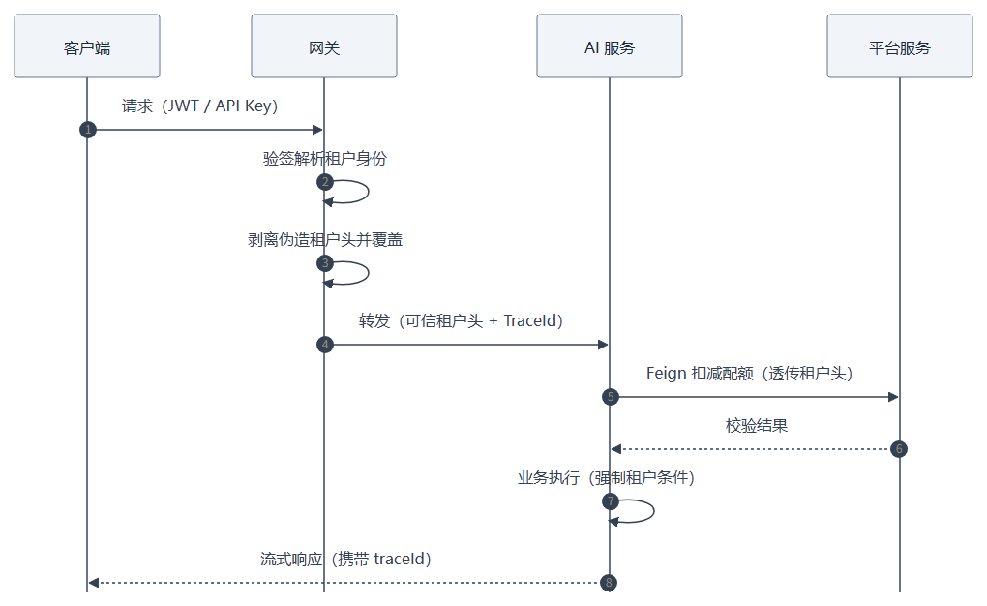
图 3-2 多租户认证与隔离流程
四道防线中，前两道由代码显式实现，后两道构成纵深防御，并辅以跨租户自动化测试作为回归保障。向量索引层面，默认采用共享索引加租户标签字段过滤的方案，大租户可平滑切换独立索引；更换向量模型时通过”版本号索引 + 别名切换”实现零停机重建。

3.3 创新点二：三通道流式交互与长时流式保障
大模型输出天然是增量式的，流式体验直接决定产品观感。本作品将”流式”确立为一等公民：所有 AI 交互按流式设计，非流式只是流式的特例。平台设计了统一事件帧协议，以单一信封格式承载全部交互语义，事件类型定义如表 3-2 所示。
表 3-2 统一事件帧协议的事件类型
事件类型 | 含义
msg.start | 消息开始，携带会话与消息标识
token | 增量文本
rag.sources | 检索到的引用来源
agent.step | 智能体执行步骤（思考、行动、观察）
artifact | 产物生成完成，携带预览地址
msg.end | 消息结束，携带 Token 用量与模型信息
error | 错误，含错误码
ping | 心跳保活
同一套事件帧协议适配三种传输通道：H5 端走服务端事件推送（SSE），前端用 fetch 加可读流解析（不采用 EventSource，因其无法携带自定义鉴权头）；微信小程序端走 NDJSON 分块传输，通过启用分块接收与手动维护缓冲区处理半包；Agent 长任务走 WebSocket 双向通道，支持随时中断。针对小程序分块传输，服务端强制关闭内容压缩（Content-Encoding: identity），避免分块被压缩后无法按行切分。
在长时流式保障上，作品完成了两项关键工程处理。其一，网关层调优：实测发现经 Spring Cloud Gateway 转发后 NDJSON 响应被整体缓冲、流式体验丧失，通过源码级排查定位到响应写出过滤器仅对”流式媒体类型”列表内的响应逐帧冲刷，将 application/x-ndjson 补入列表后恢复逐帧到达，实测一次典型问答 103 个数据块全部逐帧递增。其二，容器层超时治理：流式回答走 MVC 异步请求，容器默认的异步超时会在长回答中途掐断连接，通过显式配置异步执行器与五分钟超时上限解决，本地小模型长回答（实测 119 秒）可完整输出。

3.4 创新点三：模型可插拔、云端本地混跑与场景路由
平台将模型接入抽象为两个扩展点：模型解析器（ChatModelResolver）负责按供应商构建模型实例，支持 OpenAI 兼容、火山方舟、通义 DashScope、DeepSeek 与本地 Ollama 等供应商——它们同属 OpenAI 兼容协议族，差异仅在基础地址与模型名；选择策略（ModelSelectionStrategy）负责场景选模，聊天、检索、嵌入、Agent 规划四类场景可配置不同模型，兼顾效果与成本。新增一家供应商只需新增一个实现类与一条数据库配置，业务代码零改动。
模型实例与路由规则全部存于数据库，配置保存后即时生效、无需重启。供应商密钥采用 AES-GCM 算法加密落库，日志与接口返回值中永不出现明文。主模型调用失败时自动降级到备用模型，降级事件记入审计日志。当前运行环境实现了云端与本地模型混跑：小米 MiMo 与智谱 GLM 云端模型承担主链路，本地 Ollama 部署的 Qwen3 模型作为降级备份，三类场景路由均已配置主备关系。在对话端，用户可通过模型选择器实时切换本次对话使用的模型（覆盖场景路由的默认选择），实现”管理员配默认、用户按需切换”的两层模型治理。嵌入环节采用本地部署的嵌入模型完成向量化，配合检索超时保护——即使嵌入服务不可用，对话主链路也自动降级为普通模式而不中断，保障了平台可用性。

3.5 创新点四：RAG 全链路
知识增强覆盖从文档上传到引用溯源的完整链路。入库侧为异步任务流水线：文档解析（支持 TXT、Markdown、PDF、Word）→ 文本清洗 → 分片（段落与重叠窗口策略可配）→ 批量向量化 → 写入 Redis Stack 向量索引，元数据强制携带租户、知识库与文档三级标识；任务提供进度查询与失败重试，入库文件落本地磁盘，服务重启后仍可续传。检索侧实现责任链流水线：查询重写 → 向量召回 → 元数据过滤（强制租户与知识库条件）→ 出口租户校验 → 重排与相似度阈值过滤，命中分片以编号引用形式随回答返回，前端渲染为可点击的引用卡片，引用来源落库持久化，刷新页面后仍可查回。回答必须基于检索到的知识内容，未命中时按配置话术明确告知而非编造，从产品层面抑制幻觉。RAG 检索增强问答的完整流程如图 3-3 所示。
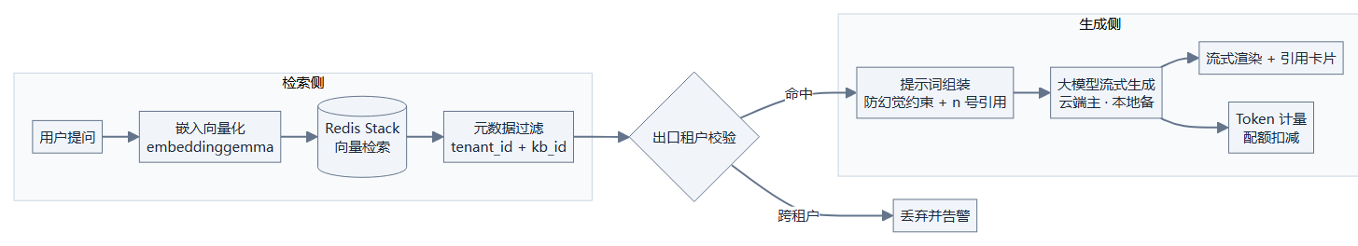
图 3-3 RAG 检索增强问答流程

3.6 创新点五：Agent 编排与 MCP 双向集成
智能体内核采用”同一内核、多策略”设计：规划型智能体（PlanningAgent）将用户目标拆解为子任务链，按名派发给表格、图表、网页文档等专用执行智能体，每个执行体内部运行”思考→行动→观察”（ReAct）循环，以固定的 done 动作终止。执行过程全程维护端上状态上下文，每个步骤通过事件帧实时推送至前端任务时间线。为防止失控，设置了三重预算（最大子任务数、最大 Token、最大超时），任一超限即终止并返回已得结果；用户点击停止后服务端真正取消后续步骤。智能体生成的表格、图表与网页落盘为产物（Artifact），支持在线预览与下载。Agent 编排与产物生成流程如图 3-4 所示。实测中，一条”生成 2026 年上半年销售额表格并制作网页”的任务被自动拆解为表格生成与网页生成两个子任务，先后产出两个 HTML 产物并以可点击卡片形式返回，全过程 119 秒。
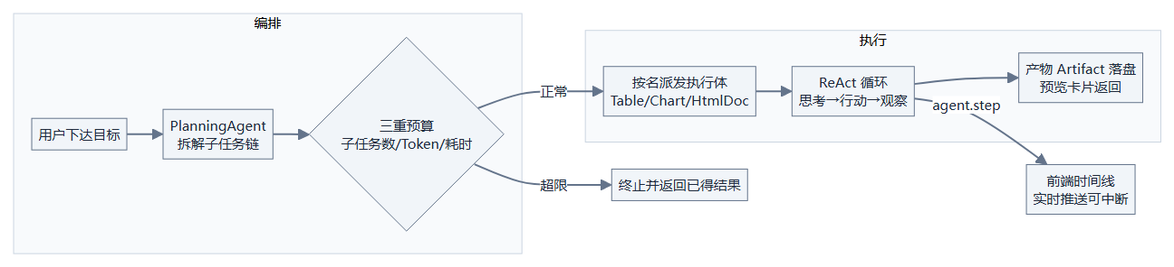
图 3-4 Agent 编排与产物生成流程
工具体系支持三类来源统一注册：本地注解工具、HTTP 工具与 MCP 工具。平台同时是 MCP 的客户端与服务端——作为客户端，已实际接入三个开源 MCP 服务器：文件系统服务器（限定工作目录的安全读写）、顺序思维服务器（结构化推理增强）与网页抓取服务器，全部通过标准 stdio 协议以子进程方式托管，外部工具自动挂载至对话并纳入统一审计；作为服务端，将平台自身的对话与知识检索能力经三个模块（业务实现、SSE 在线服务、stdio 进程服务）对外开放，同一套工具实现可同时以两种协议被 Claude Desktop、Cursor 等第三方 AI 应用发现和调用，形成双向生态。

3.7 创新点六：租户级完整权限管理（RBAC）
面向企业级交付要求，平台实现了对齐主流管理框架的完整权限管理体系，数据模型由角色、菜单、用户角色、角色菜单四张表构成。权限模型的关键设计是三级粒度：目录（M）承载导航分组、菜单（C）承载页面路由、按钮（F）承载操作权限，按钮级权限以”模块:资源:动作”形式的标准权限标识（如 system:user:create）表达。
鉴权机制由自定义注解与拦截器实现：控制器方法标注所需权限标识，请求到达时拦截器从”用户 → 角色 → 角色菜单 → 权限标识集合”链路解析出该用户的完整权限集合并校验，权限集合经本地缓存加速、授权变更即时失效。管理端登录后从后端拉取当前用户的菜单路由树与按钮权限码，动态注册路由——不同角色的用户登录后看到不同的菜单与按钮，权限判断的前后端口径完全一致。租户隔离贯穿权限体系：角色与授权关系全部按租户隔离，注册即自动创建租户管理员角色并授权全部菜单，管理员可进一步创建自定义角色并勾选授权，实现”平台建租户、租户自治理”的分权模式。RBAC 权限校验与动态授权的整体流程如图 3-5 所示。
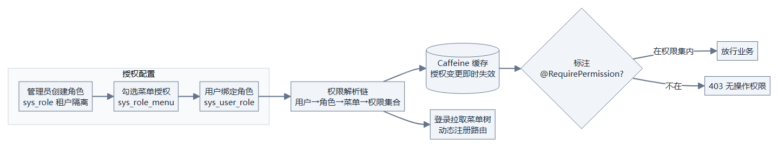
图 3-5 RBAC 权限校验与动态授权流程

3.8 中间件与基础设施设计
平台的运行时能力由一组中间件协同提供，各组件的选型考量与职责划分如表 3-3 所示。
表 3-3 中间件选型与职责
中间件 | 版本/形态 | 核心职责 | 选型考量
Nacos | 3.0.3 | 服务注册发现、配置中心、限流规则持久化 | 注册与配置合一，降低运维面；配置变更推送秒级生效
Sentinel | 1.8.9 | 网关限流、熔断降级 | 与 Spring Cloud Alibaba 无缝集成，控制台可视化
Redis Stack | 7.4 | 会话缓存、API Key 校验缓存、向量检索 | 在缓存角色之上以 RediSearch 模块兼任向量库，少维护一套专用向量数据库
MySQL | 8.0 双库 | 平台库与 AI 库分库存储 | 数据自治，服务间禁止跨库 JOIN，库边界即服务边界
Prometheus + Grafana | 最新稳定 | 指标抓取与可视化 | Micrometer 原生暴露 /actuator/prometheus 端点，零适配接入
MinIO（可选） | 最新稳定 | 产物与入库文件对象存储 | 本地磁盘与 MinIO 双实现可切换，S3 协议兼容
Ollama | 0.24 | 本地模型运行时 | 对话模型（Qwen3 系列）与嵌入模型（embeddinggemma）本地化，离线可用、零调用成本
各组件在架构中承担的具体职能如下。
Nacos——服务注册、配置热更新与规则持久化三合一。作为注册中心，三个服务启动即注册，网关经负载均衡器按服务名路由，服务实例变化实时推送；作为配置中心，模型的缓存时长、Agent 预算、RAG 参数等可调参数托管于 Nacos，修改后无需重启即时生效（应用以 @ConfigurationProperties 绑定并支持动态重绑定）；同时 Sentinel 的限流与熔断规则以 JSON 形式持久化在 Nacos 中，控制台或配置修改规则后推送到网关即时生效，解决了 Sentinel 规则默认”重启即丢”的运维痛点。注册中心的服务发现实况如图 3-6 所示。
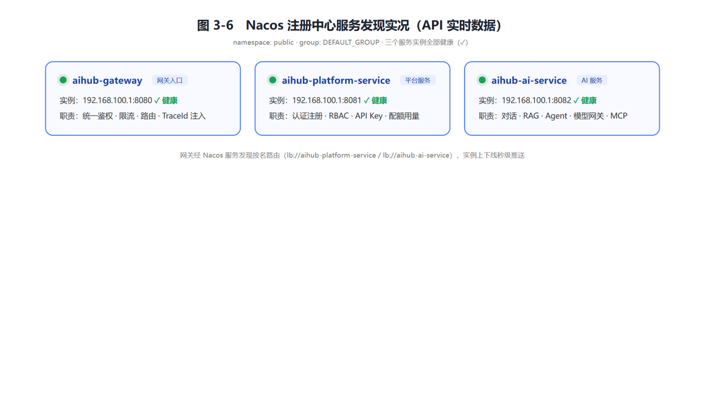
图 3-6 Nacos 注册中心服务发现实况
Sentinel——网关层流量治理。以网关流控（gw-flow）维度对路由级流量限流，被限流请求返回统一错误码（HTTP 429 与业务码 10006），控制台实时观测通过率与拒绝率；与业务侧的配额限流互补——Sentinel 拦”瞬时洪峰”，配额体系控”周期总量”。Sentinel 控制台的实时服务治理视图如图 3-7 所示。
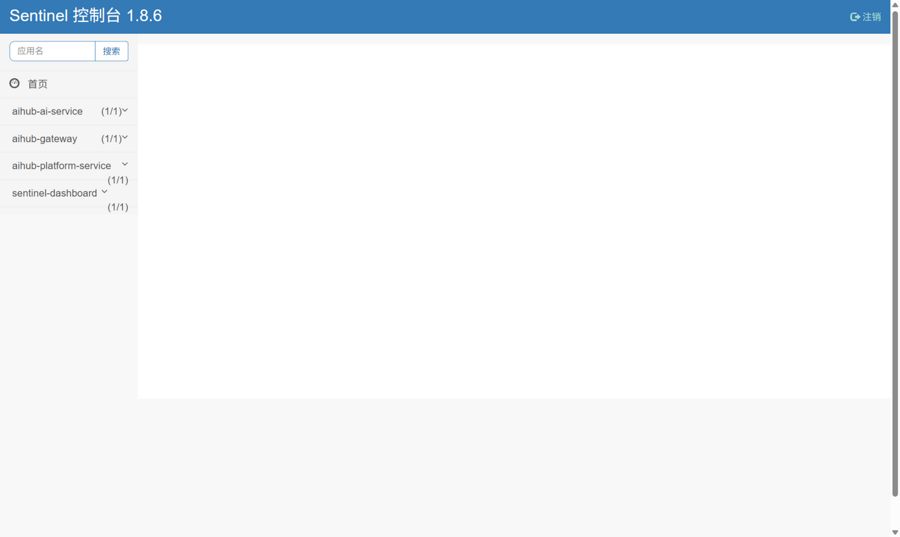
图 3-7 Sentinel 控制台服务治理视图（三服务实例在线）
Redis Stack——缓存与向量检索双角色。缓存角色承载 API Key 校验结果（60 秒 TTL，命中即省一次跨服务调用）与会话数据；向量角色以 RediSearch 模块存储文档分片向量与三级租户元数据标识，支撑 RAG 检索。相比独立部署专用向量数据库，单组件双角色显著降低了部署复杂度，且检索能力与缓存共享同一套高可用设施。
MySQL 双库——数据自治。平台库（aihub_platform）承载租户、用户、角色菜单、API Key 与配额用量；AI 库（aihub_ai）承载应用、会话、知识库、模型配置与 Agent 任务。两库分属两个服务独占访问，服务间数据交换只能走接口（Feign 契约），从存储层物理隔离上保证了微服务的边界不被数据耦合击穿。
Prometheus 与 Grafana——可观测双件套。各服务经 Micrometer 暴露每秒请求数、延迟分位、Token 消耗、工具调用、配额拒绝五类指标，Prometheus 定时抓取，Grafana 仪表盘可视化，与链路追踪（TraceId）共同构成”指标 + 日志”双支柱的可观测体系。
Ollama——本地模型运行时。承担本地对话模型与嵌入模型的推理，使平台具备”离线可用、零 Token 成本”的降级能力：云端模型不可用或预算受限时，场景路由自动或手动切换至本地模型，平台核心对话能力不中断。

3.9 工程质量保障
平台内建了完整的可观测与治理体系：全链路追踪标识从网关起点生成，经服务间调用透传、日志上下文记录，直至响应体返回，一次请求可完整串起检索、工具与模型调用；Micrometer 指标覆盖每秒请求数、延迟、Token 消耗、工具调用与配额拒绝五类维度；审计切面在同步与流式双路径织入，完整记录调用者、应用、模型、Token 与耗时。配额体系支持请求数、Token、文档数、任务数四个维度，采用原子累加策略实现并发安全的硬限流。开放 API 通道面向第三方系统，API Key 仅存哈希摘要，网关校验结果缓存并采用失败关闭（fail-closed）策略。登录与注册环节引入图形验证码防暴力破解，验证码一次性消费防重放。

第四章 功能展示

4.1 注册登录与多租户体系
用户端提供自助注册入口，填写企业信息与管理员账号即可一键开通独立租户，这是全系统唯一的建租户入口，注册过程以图形验证码防刷。登录环节同样采用图形验证码防暴力破解，签发的 JWT 携带租户与用户标识，后续所有请求经网关统一鉴权。如图 4-1 所示。
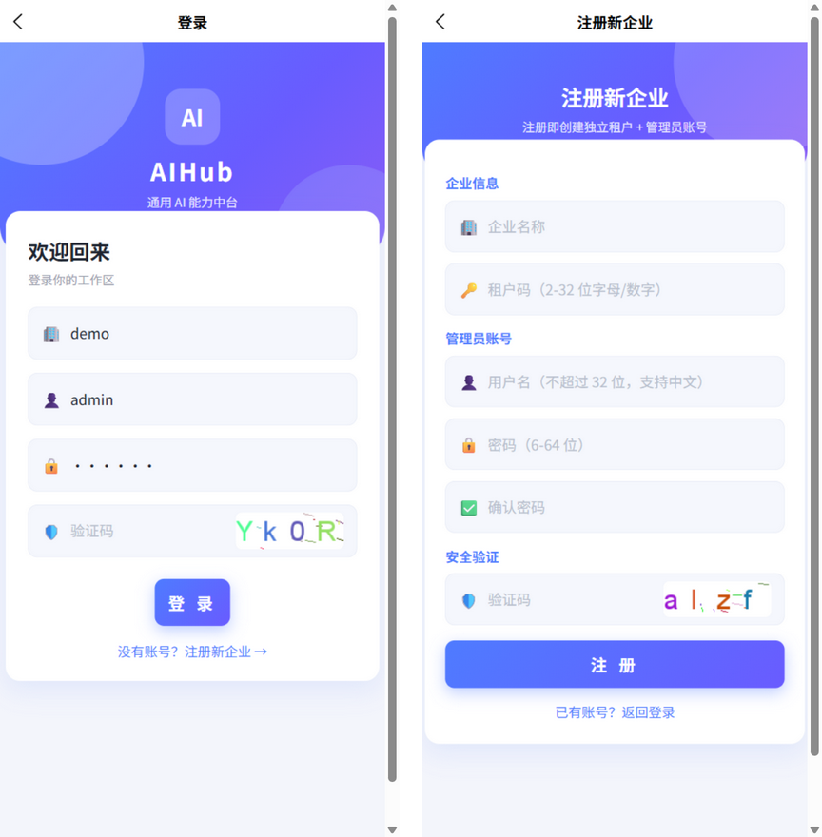
图 4-1 用户端登录页与企业自助注册页（图形验证码防刷）

4.2 H5 流式对话与模型切换
对话页提供欢迎引导与三场景快捷切换。提问后，回答以打字机效果逐帧呈现，模型思考过程以可折叠卡片实时展示；回答完成后，气泡下方标注本次回答所用模型与耗时，用户可随时通过底部的模型选择器切换本次对话使用的模型。如图 4-2 所示。
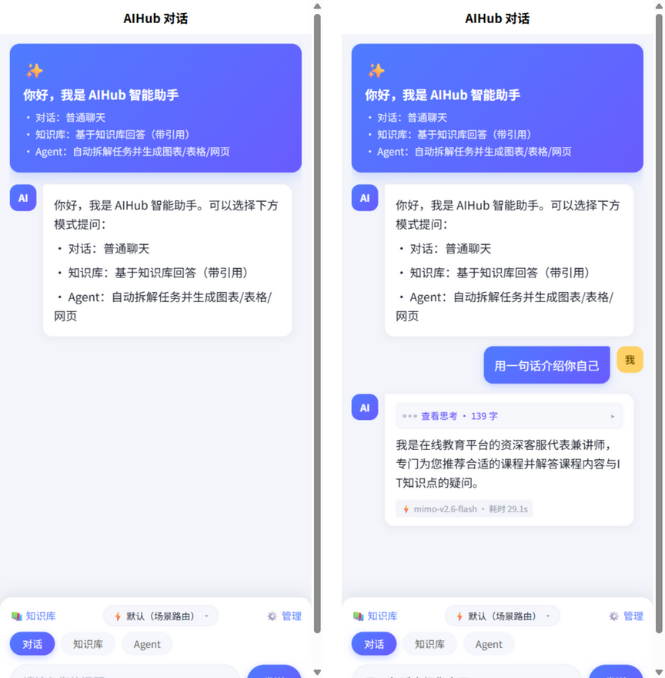
图 4-2 用户端对话页（欢迎引导、模型切换器、思考折叠卡与模型耗时标注）

4.3 Agent 自主任务执行
开启 Agent 策略的应用可接收多步任务：页面实时展示”思考→行动→观察”步骤时间线，任务产物（表格、图表、网页）完成后生成可点击的预览卡片，全程可随时中断。实测一条”生成上半年销售额表格并制作网页”的任务被自动拆解为两个子任务，先后产出数据表格与内容页面两个 HTML 产物。如图 4-5 所示。
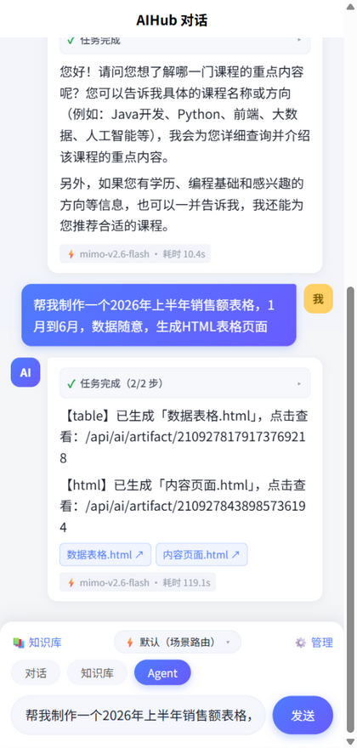
图 4-3 Agent 任务执行与产物卡片（任务完成 2/2 步）

4.4 管理控制台总览
管理端面向租户管理员，首页为数据仪表盘：调用量、Token 总量、平均耗时、使用模型数四项核心指标卡一屏总览，下方提供快捷入口与各维度配额余量进度条，统计窗口支持今天、近 7 天、近 30 天切换。如图 4-6 所示。
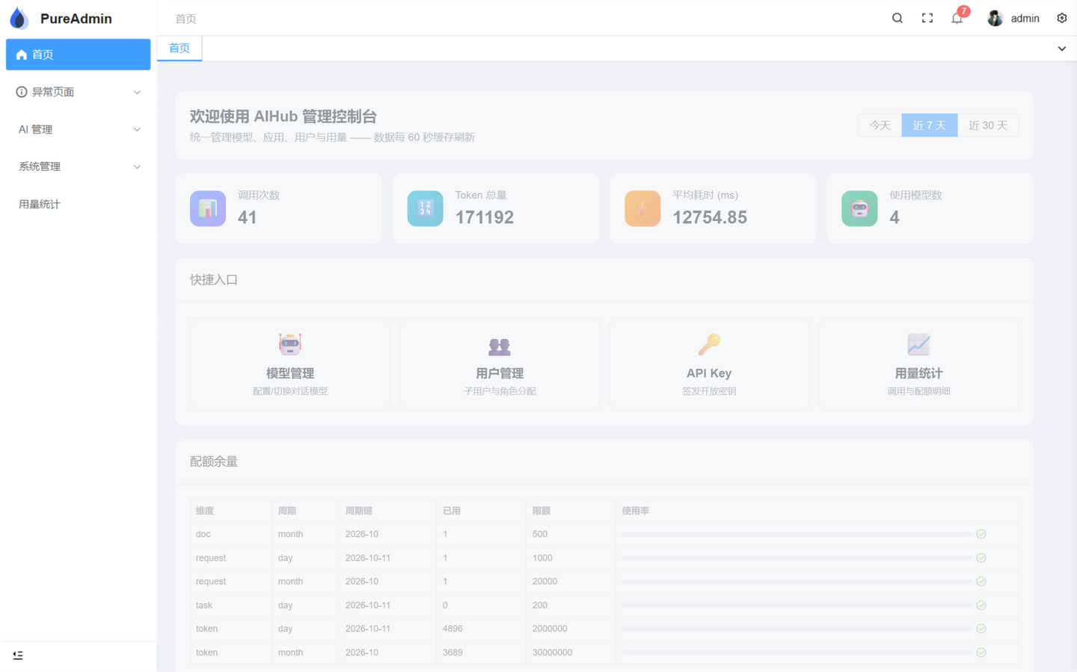
图 4-4 管理端工作台（指标卡、快捷入口与配额余量）

4.5 用户与权限管理
用户管理页支持本租户成员的查询、新增、停用、删除与密码重置；角色管理页提供角色的增删改与菜单授权——以树形控件勾选该角色可访问的菜单与按钮，保存后该角色下所有用户的权限即时生效；菜单管理页维护三级权限树（目录、菜单、按钮）与权限标识。不同角色的用户登录管理端后，仅能看到被授权的菜单，权限体系前后端口径一致。如图 4-5、图 4-6、图 4-7 所示。
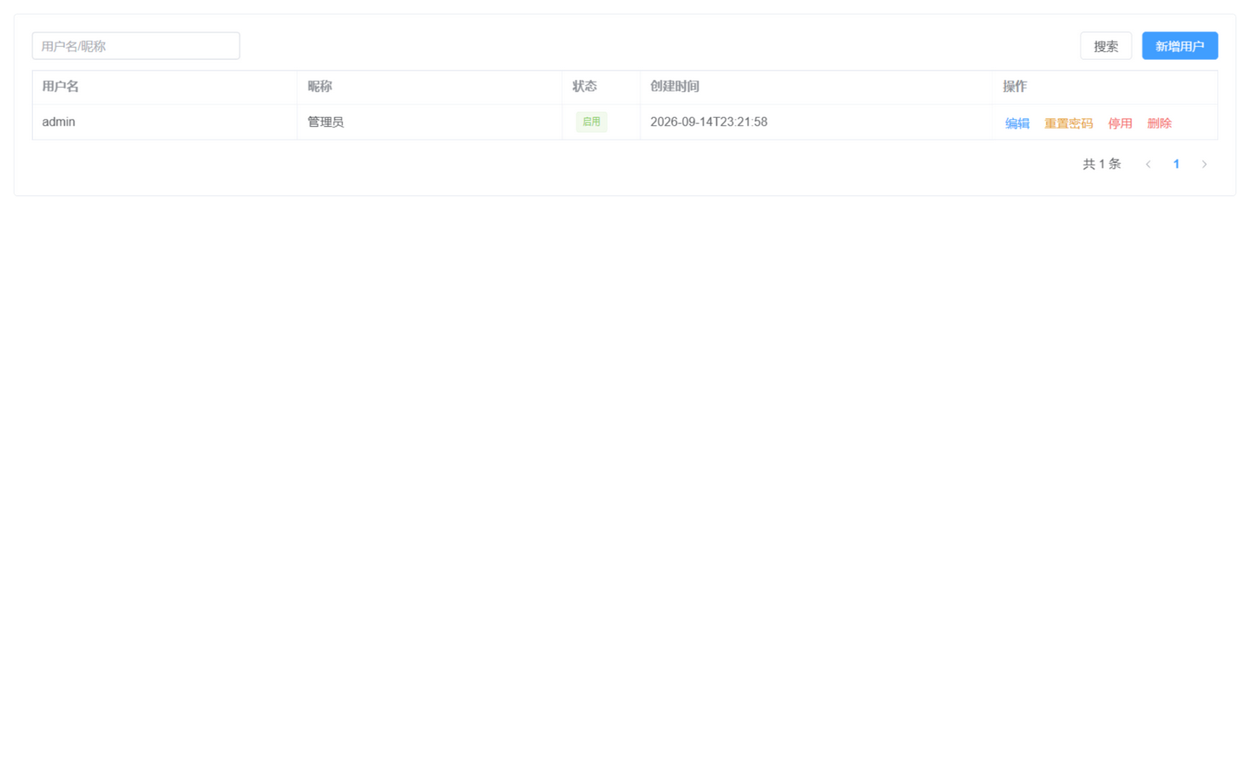
图 4-5 用户管理（本租户用户增删改、重置密码与角色分配）
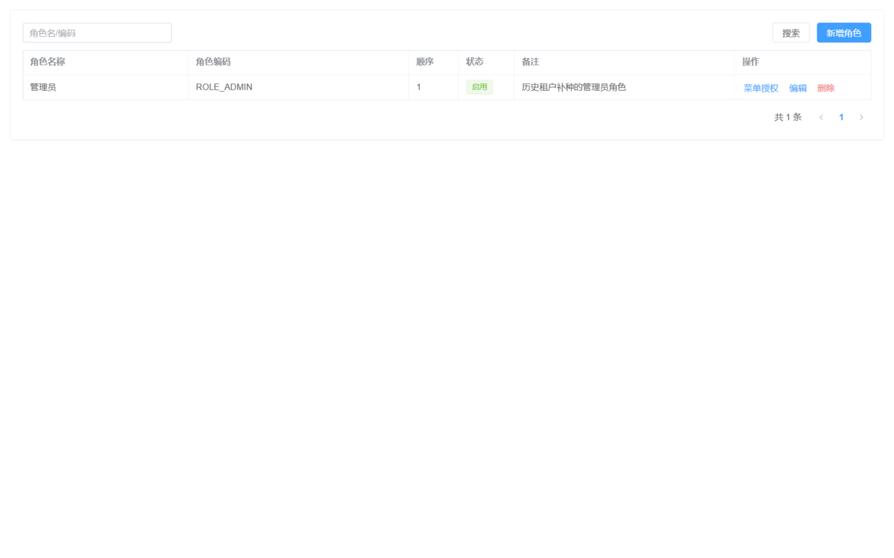
图 4-6 角色管理（角色维护与菜单授权）
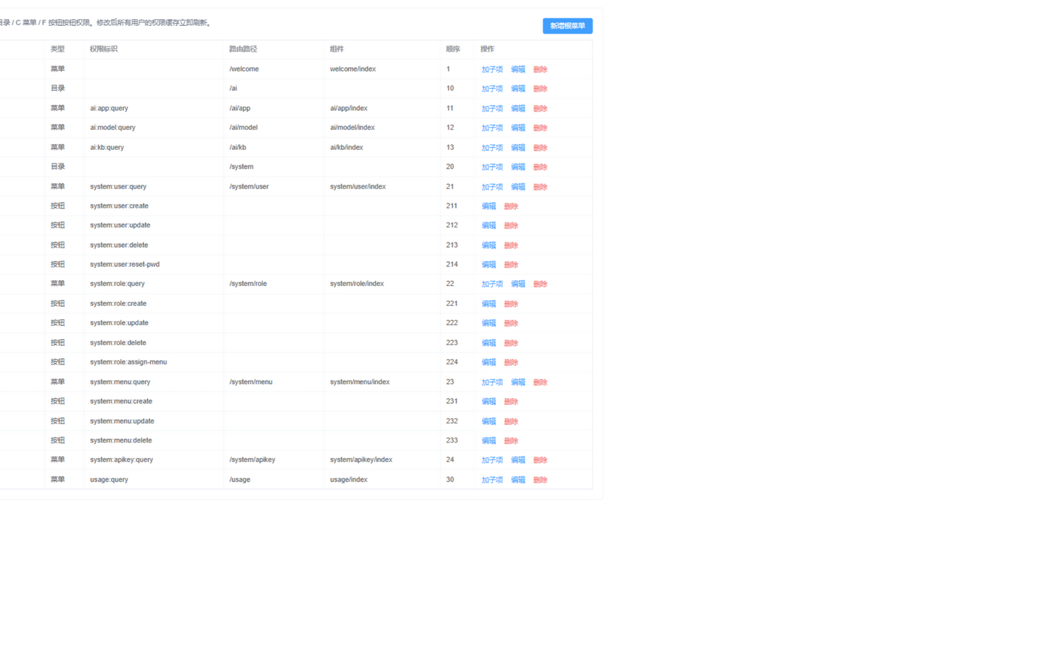
图 4-7 菜单管理（目录、菜单、按钮三级权限树与权限标识）

4.6 模型管理与场景路由
模型管理页支持多供应商模型实例的配置（密钥加密存储）、场景路由的主备设置与连通状态管理。当前运行环境已配置云端模型（小米 MiMo、智谱 GLM）与本地 Ollama 模型（Qwen3 系列）混合部署，聊天、知识库、智能体三类场景均配置了”云端主模型 + 本地备用模型”的降级关系。如图 4-10 所示。
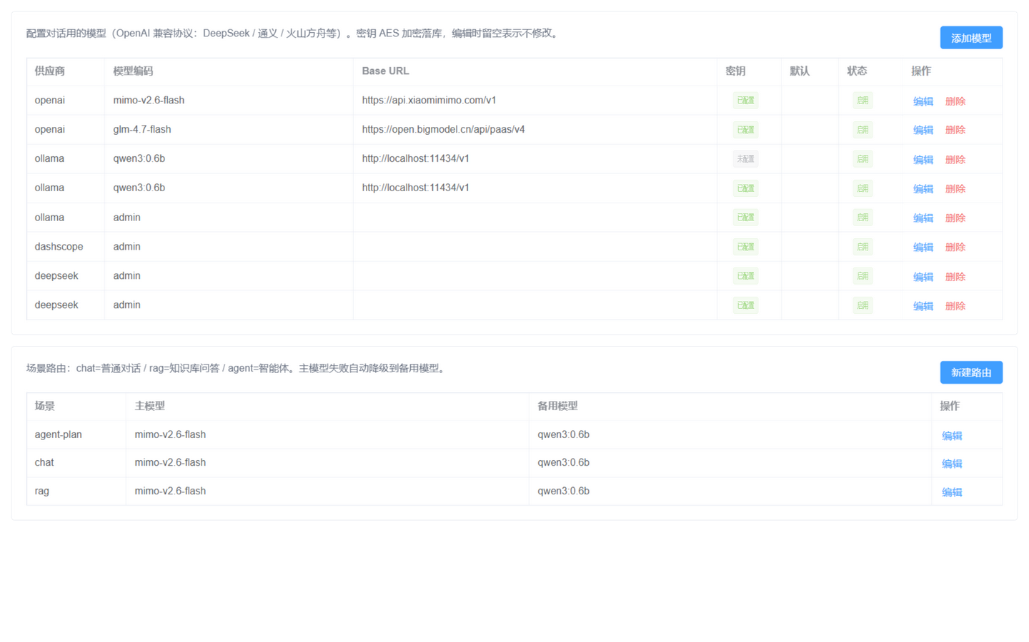
图 4-8 模型管理（多供应商实例、密钥加密与场景路由主备配置）

4.7 用量统计
用量统计页提供多维度用量看板：指标卡总览调用次数与 Token 消耗，调用趋势以双轴折线图展示调用次数与 Token 的时间演化，按模型统计表呈现各模型的调用量与耗时分布，配额余量表以进度条直观展示各维度使用率。如图 4-11 所示。
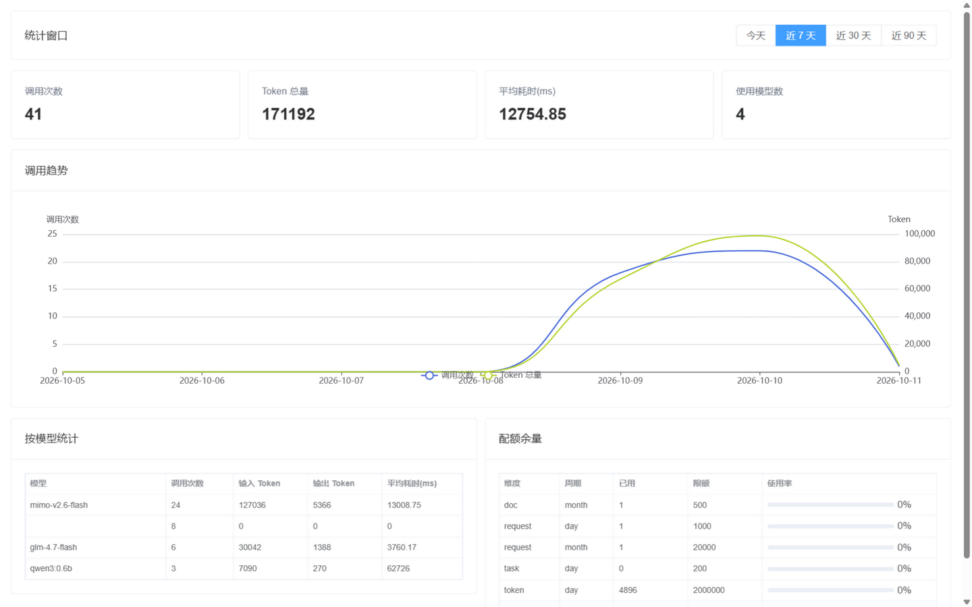
图 4-9 用量统计（趋势图、按模型统计与配额余量）

第五章 验证与测试

5.1 需求与实现映射
作品以需求规格说明书为基线开发，十二项功能需求与实现情况如表 5-1 所示。
表 5-1 功能需求实现情况映射表
需求编号 | 需求 | 优先级 | 实现情况
FR-1 | 租户与身份（RBAC、API Key、跨租户拒绝） | P0 | 已实现
FR-2 | 应用（助手）配置化编排与内置示例模板 | P0 | 已实现
FR-3 | 模型管理（多供应商、加密存储、场景选模、降级） | P0 | 已实现
FR-4 | 知识库与 RAG（四格式解析、异步入库、引用溯源） | P0 | 已实现
FR-5 | 工具与 MCP（三类工具、双向集成、审计） | P1 | 已实现
FR-6 | 会话与记忆（持久化、策略可配、用量记录） | P0 | 已实现
FR-7 | Agent 编排（ReAct、三重预算、可中断、事件流） | P1 | 已实现
FR-9 | 产物管理（落盘、预览、下载、租户隔离） | P1 | 已实现
FR-10 | 安全护栏（防幻觉话术、规则可配置） | P1 | 已实现
FR-11 | 配额、审计与可观测（四维配额、TraceId、看板） | P0/P1 | 已实现
FR-12 | 开放 API 与前端（三通道流式、双端页面） | P0 | 已实现
FR-8 | 提示词版本管理与灰度 | P1 | 规划中

5.2 多租户隔离验证
针对最高危的跨租户访问场景，验证路径覆盖三层：其一，单元测试层面验证各仓储查询条件中租户条件是否进入 SQL；其二，知识检索链路验证 A 租户检索不命中 B 租户文档——向量元数据强制过滤加出口逐条校验双保险；其三，网关层验证客户端伪造租户头会被强制剥离并覆盖为凭证解析结果。三层验证全部通过。

5.3 多模型混跑与主备降级验证
当前运行环境已完成云端与本地模型的混合部署验证：用量看板显示小米 MiMo、智谱 GLM 与本地 Qwen3 三类模型均有真实调用量分布（近 7 天累计调用 41 次、Token 总量 17.1 万）。场景路由配置”云端主模型 + 本地备用模型”后，人为将主模型密钥置错，系统自动切换备用模型并在审计日志留痕，主备降级全链路有效。

5.4 Agent 编排与产物验证
实测提交”生成 2026 年上半年销售额表格并制作网页”任务：规划智能体将目标自动拆解为表格生成与网页生成两个子任务，依次执行并最终产出两个 HTML 产物文件，产物以可点击卡片形式返回前端、可在线预览，任务全程 119 秒，事件帧实时推送正常，验证了 Agent 编排、三重预算与产物管理的完整链路。

5.5 可靠性与治理验证
配额限流：按租户配置请求数与 Token 配额后，超限调用被拒绝并返回明确错误码（运行环境已积累 41 次调用、17.1 万 Token 的真实计量数据，配额余量实时可见）。限流熔断：Sentinel 规则持久化于 Nacos，网关层限流生效，控制台可实时观测。配置热更新：在 Nacos 修改超时等参数，应用无需重启即生效。架构卡口：ArchUnit 依赖规则接入构建，违规依赖导致构建失败。登录注册链路的图形验证码经实测有效拦截无验证码请求。

第六章 价值与展望

6.1 通用性与推广价值
本作品的核心价值在于通用性：平台不绑定任何垂直业务，任何需要大模型能力的场景都可通过配置接入。在教育场景，可为院校搭建课程知识助手，学生提问自动附带教材引用；在企业知识管理场景，可将产品手册、制度文档沉淀为知识库，新员工问答即问即答；在政务与公共服务场景，可通过开放 API 将合规的 AI 能力嵌入业务系统，配额与审计满足治理要求；对开发者群体，平台是现成的 AI 工程脚手架，避免每个项目重复建设。这与国家”人工智能+“行动中”推动人工智能与千行百业深度融合”的方向高度契合。云端与本地模型的混跑能力让平台既能享受云端模型的效果红利，也能在预算敏感或数据敏感的场景平滑切换至本地开源模型，进一步拓宽了适用面。

6.2 扩展性
平台在五个关键位置预留了接口驱动的扩展点：模型供应商、向量数据库、工具来源、Agent 策略与记忆存储均可替换而不改业务代码，分层依赖由 ArchUnit 在构建期强制守护。典型扩展路径举例：接入新的模型供应商只需新增一个实现类与一条配置；向量库从 Redis Stack 替换为专用向量数据库只需提供新的存储提供者实现；借助 MCP 生态，外部工具无需适配即可挂载（平台已实测接入文件系统、结构化推理与网页抓取三个开源服务器），平台能力也可反向开放给第三方 AI 应用，形成双向生态；权限模型的角色与菜单均可由管理员在控制台自助扩展，无需开发介入。

6.3 后续迭代规划
下一阶段计划从三方面深化：一是补齐提示词版本管理与灰度发布能力（FR-8），支撑提示词的 A/B 实验；二是扩展多智能体协同编排，支持子智能体间的任务协商与结果聚合；三是完善端到端跨租户回归测试的真实库集成，并探索国产化环境适配，让平台在信创环境中同样可用。

团队分工
（待补充：成员姓名、分工与贡献占比）

参考文献
[1] 国务院. 新一代人工智能发展规划（国发〔2017〕35 号）[EB/OL]. (2017-07-20). https://www.gov.cn/zhengce/content/2017-07/20/content_5211996.htm.
[2] 国务院. 关于深入实施”人工智能+“行动的意见[EB/OL]. (2025-08-26). https://www.gov.cn/zhengce/content/202508/content_7037861.htm.
[3] 新华社. 我国人工智能企业数量超 6000 家[EB/OL]. (2026-01-21). https://www.gov.cn/lianbo/202601/content_7055635.htm.
[4] 中国政府网. 我国生成式人工智能用户超六亿人 成为全球人工智能专利最大拥有国[EB/OL]. (2026-03). https://www.gov.cn/yaowen/liebiao/202603/content_7060221.htm.
[5] VMware Tanzu. Spring Boot Reference Documentation[EB/OL]. https://docs.spring.io/spring-boot/index.html.
[6] Spring. Spring AI Reference Documentation[EB/OL]. https://docs.spring.io/spring-ai/reference/.
[7] VMware Tanzu. Spring Cloud Gateway Reference Documentation[EB/OL]. https://docs.spring.io/spring-cloud-gateway/reference/.
[8] Anthropic. Model Context Protocol Specification[EB/OL]. https://modelcontextprotocol.io/.
[9] DCloud. uni-app 官方文档[EB/OL]. https://uniapp.dcloud.net.cn/.
[10] 全国信息技术标准化技术委员会. GB/T 7714-2015 信息与文献 参考文献著录规则[S]. 北京: 中国标准出版社, 2015.

